Звіт

Лабораторна робота 3

Тема: Розробка лінійних програм.

Індивідуальне завдання: Завдання 2.

Хід роботи

1. Створив у власній папці Programming папку lab03 за допомогою команди **mkdir lab03**
2. Скопіював Makefile з наданого репозиторію викладача командою cp та вніс власні зміни у код за допомогою команди **nano Makefile**

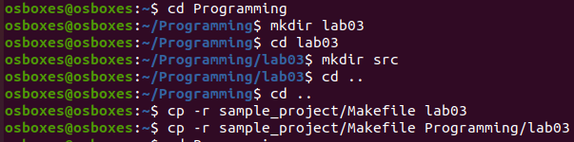

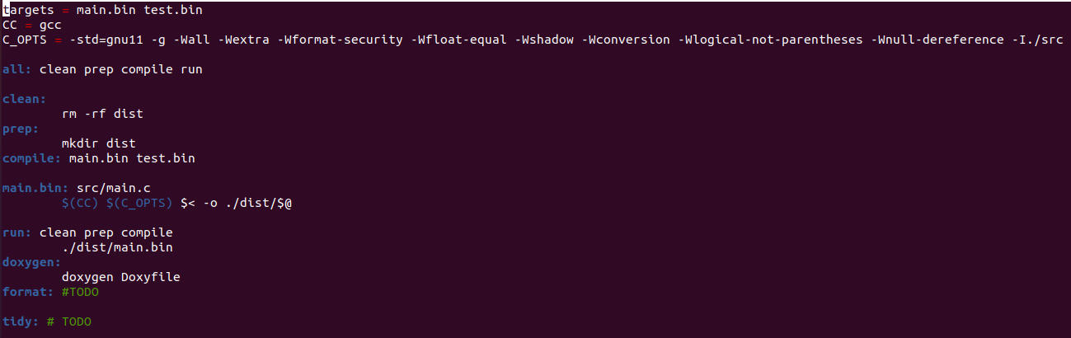

1. У створеній папці src вніс зміни до файлу main.c за допомогою команды **nano main.c**
2. Розрахував номер індивідуального завдання в тому ж файлі **main.c** та написав код для всіх завдань.
3. Для індивідуального завдання я створив тіло функції

**int main() {**

**return 0;**

**}**

1. Додав константу за допомогою команди

**#define VALUE 1 276**

1. Додав змінні одиниць десятих та сотих нашого числа , а також змінну для отримання результату у зворотному порядку

**Int num1; //Одиниці**

**Int num2; //Десятки**

**Int num3; //Сотні**

**Int reverse; //Обернене число**

1. Додав команды для розрахунку одиниць а також результату

**Num1 = VALUE1 % 10;**

**Num2 = ( VALUE1 % 100 ) / 10;**

**Num3 = VALUE1 / 10;**

**Reverse = num1 * 100 + num2 * 10 + num3;**

1. У результаті роботи за допомогою відлагодника отримав число **672**
2. Закомітив всі зміни та залив папку lab03 на Github.

Висновок: я навчився створювати прості програми за допомогою таких дій як **/**(ділення) **\***(множення) **+**(додавання) **%**(ділення з остачею), за допомогою оголошення змінних командою **int** або констант командою **#define**. Хоча я і мав проблеми с з відлагодником (правильні розрахунки він робив через раз) я зміг завершити роботу.